- 吸管飛機 
校 名：高雄市立德國民中學
指導老師：李頤峰、劉克禮、蘇安婷、王佩錡
- 目的：
  - 利用有趣的科學玩具，讓學生瞭解白努力定律的應用。
  - 利用回收的吸管及紙張製作飛機，達到物盡其用的環保目的
  - 發揮創造力，享受成就感
- 活動器材：吸管一隻、長條硬紙板一張、迴紋針數支、剪刀、膠水、雙面膠。
- 製作過程：
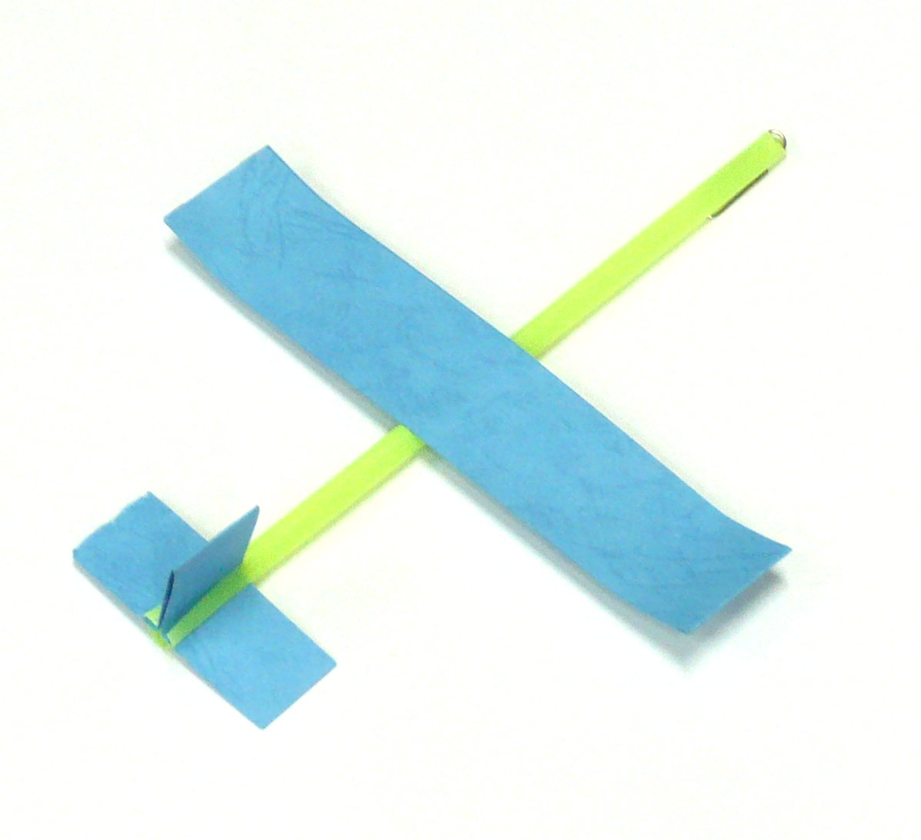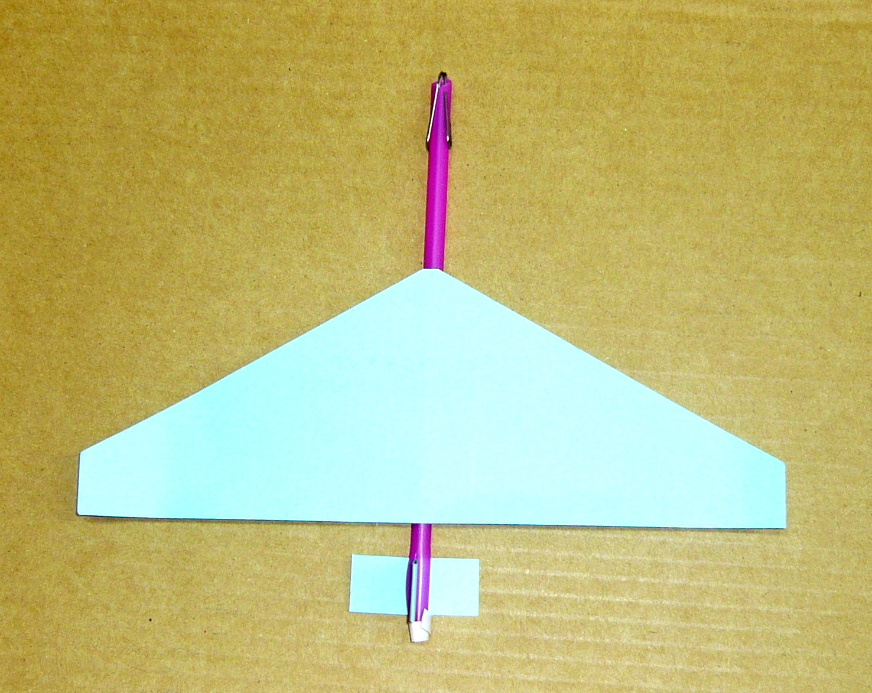
飛機造型一 飛機造型一

A.飛機造型一
1. 在吸管的一端剪成相等的兩半(即吸管口徑周長的1/2長度)。
- 接著在其中一半再剪成相等的兩半(即吸管口徑周長的1/4長)。
- 取一適當長形的紙片折成兩半，打開後在其兩端各反折即為四等份做為尾翼，並把尾翼鑲在已剪好吸管的縫中。
- 取一長條的硬紙板在中央處用雙面膠貼在遠離尾翼的地方當機身。
- 在頭處插上1～數支迴紋針即完成作品。
- 作品要能飛翔超過3公尺才算過關喔！
B.飛機造型二
1. 取一段較短的硬紙板在吸管上緊密繞一圈，剩餘部分黏成一小圈當成前機翼。
- 再取一段較長的紙片在吸管上緊密繞一圈，剩餘部分黏成一大圈當成後機翼。
- 調整前後機翼的位置即可進行試飛。
- 作品要能飛翔超過3公尺才算過關喔！
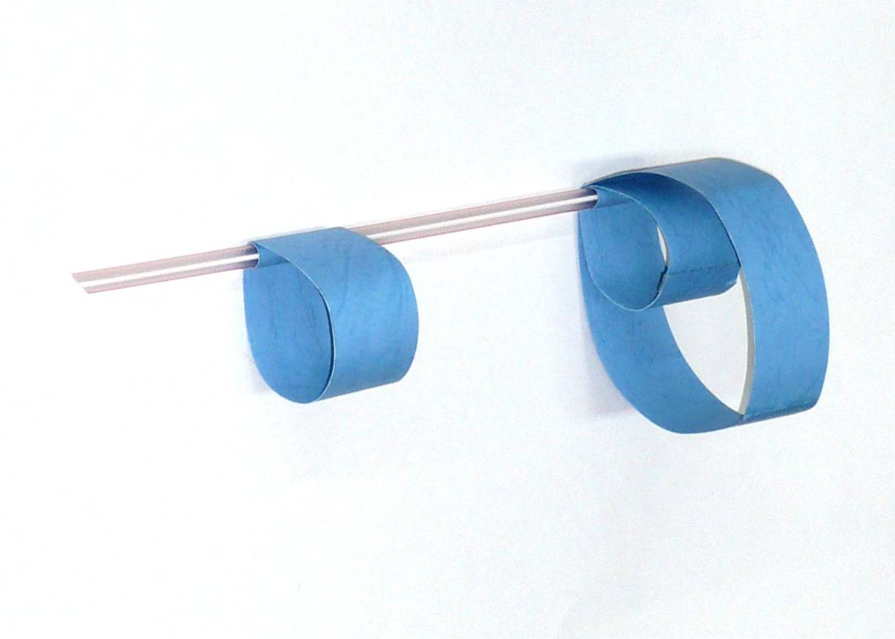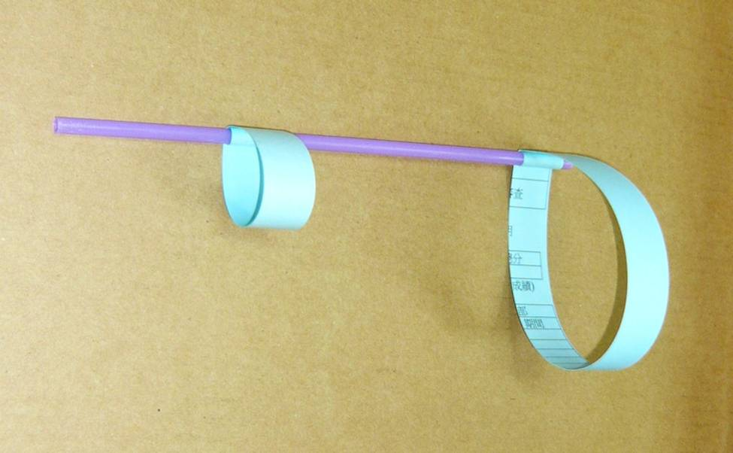
造型飛機二 造型飛機二

四、原理探討：
飛機起飛是白努力原理的應用。機身上面因所受風速較大，壓力較小，反之機身底部壓力較大，故會有壓力差讓飛機有向上的動力。在頭部加上迴紋針是為了加重飛機的重量，可減少空氣阻力的影響，並使機頭可以向下，飛機往前飛。

